Администрация города Липецка информирует владельцев нестационарных объектов о том, что решением сессии Липецкого городского Совета депутатов 25.08.2015 года № 1093 принят Порядок перемещения (переноса) самовольно размещенных нестационарных объектов потребительского рынка на территории города Липецка, согласно которому собственник объекта или лицо, использующее объект обязан выполнить требование о добровольном перемещении (переносе) с незаконно занимаемой территорий в противном случае будут проведены мероприятия по перемещению (переносу) нестационарных торговых объектов администрацией города Липецка. На 09.01.2020 составлено 17 актов выявления самовольно размещенных нестационарных объектов потребительского рынка:

№ п/п | Адресный ориентир | Тип объекта | Акт выявления самовольно размещенного нестационарного объекта | Срок исполнения требования о доброволь-ном перемеще-нии (переносе) объекта | Фото
1 | ООТ «Проспект Победы» | киоск | № 792 от 09.01.2020 | 19.01.2020 | 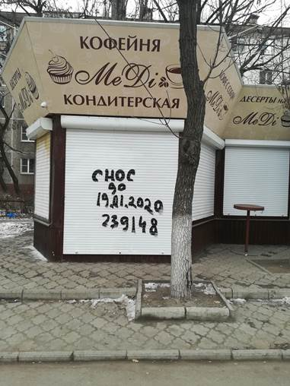
2 | ООТ «Проспект Победы» | киоск | № 793 от 09.01.2020 | 19.01.2020 | 
3 | ООТ «Проспект Победы» | киоск | № 794 от 09.01.2020 | 19.01.2020 | 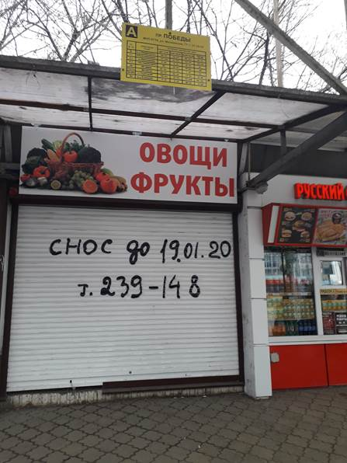
4 | ООТ «Проспект Победы» | киоск | № 795 от 09.01.2020 | 19.01.2020 | 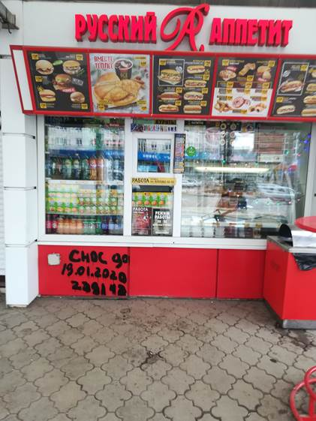
5 | ООТ «Проспект Победы» | киоск | № 796 от 09.01.2020 | 19.01.2020 | 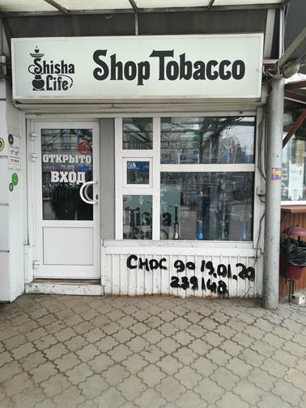
6 | ООТ «Проспект Победы» | киоск | № 797 от 09.01.2020 | 19.01.2020 | 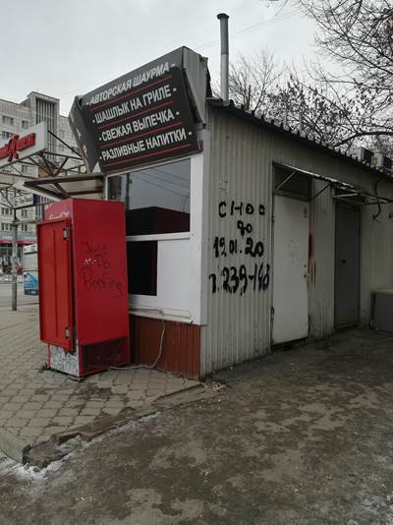
7 | ООТ «Проспект Победы» | киоск | № 798 от 09.01.2020 | 19.01.2020 | 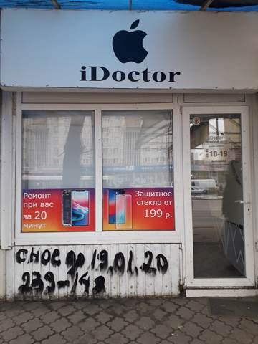
8 | ООТ «Кольцевая» | киоск | № 799 от 09.01.2020 | 19.01.2020 | 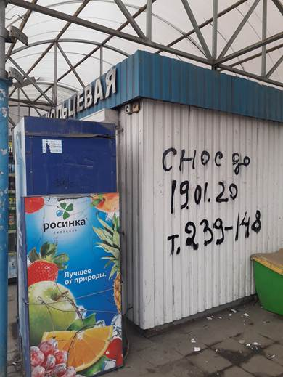
9 | ООТ «Кольцевая» | киоск | № 800 от 09.01.2020 | 19.01.2020 | 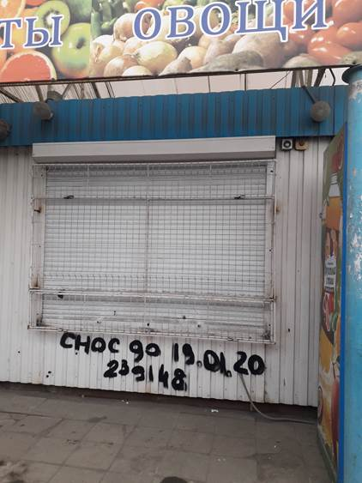
10 | ООТ «Кольцевая» | киоск | № 801 от 09.01.2020 | 19.01.2020 | 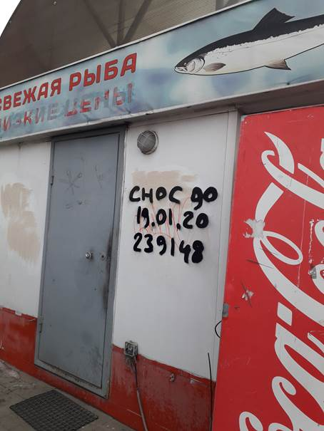
11 | ООТ «Памятник чернобыльцам» | киоск | № 802 от 09.01.2020 | 19.01.2020 | 
12 | ООТ «Памятник чернобыльцам» | киоск | № 803 от 09.01.2020 | 19.01.2020 | 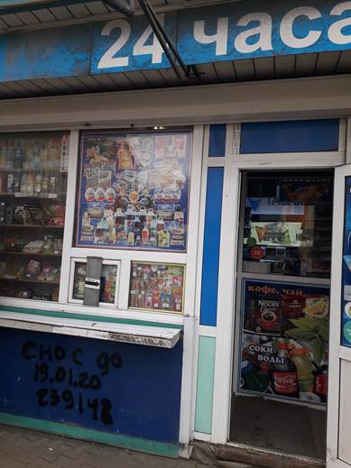
13 | ООТ «Памятник чернобыльцам» | киоск | № 804 от 09.01.2020 | 19.01.2020 | 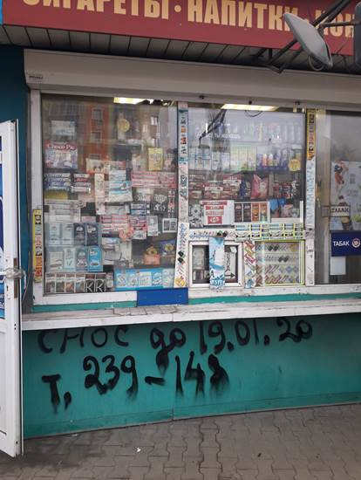
14 | ООТ «Памятник чернобыльцам» | киоск | № 805 от 09.01.2020 | 19.01.2020 | 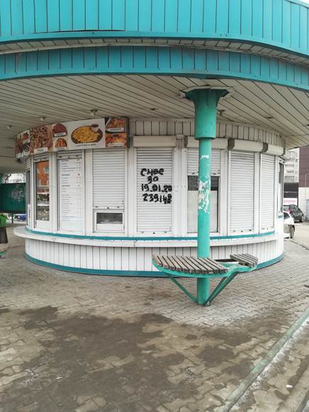
15 | ООТ «улица Юных Натуралистов» | киоск | № 806 от 09.01.2020 | 19.01.2020 | 
16 | ООТ «улица Юных Натуралистов» | киоск | № 807 от 09.01.2020 | 19.01.2020 | 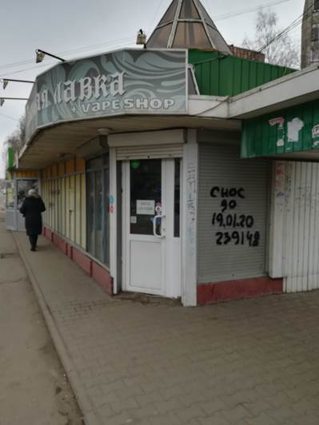
17 | ООТ «улица Юных Натуралистов» | киоск | № 808 от 09.01.2020 | 19.01.2020 | 